永水许可〔2025〕40号

重庆市永川区水利局

关于永川临江-港桥产业园区输气管道项目A段河流穿越工程洪水影响评价准予行政许可的决定

重庆渝西天然气管道有限公司：

根据你单位关于永川临江-港桥产业园区输气管道项目A段河流穿越工程洪水影响评价的行政许可申请（项目编码：2105-500118-04-01-831295），我局组织专家对《永川临江-港桥产业园区输气管道项目A段河流穿越工程洪水影响评价报告》进行了审查。根据《行政许可法》第三十八条第一款、《水行政许可实施办法》第三十二条第一项规定和专家评审意见，现就该工程洪水影响评价作出准予行政许可决定。

一、永川临江-港桥产业园区输气管道项目 A 段位于重庆市永川区境内，管线全长为 29.87km，沿途涉及临江镇、何埂镇、仙龙镇，同意采用10年一遇洪水标准进行洪水影响评价。同意本项目穿越管段设计洪水标准采用50年一遇。

二、原则同意涉河建设方案的洪水影响评价结论。本工程输气管道共11处涉河，涉及临江河、大河溪、高山河、后溪河、圣水河、水碾河、袁家沟、团结水库支流、梅家桥河9条河流，均为小型穿越。涉河管道采用外径406.4mm钢管，除穿越临江河时采用定向钻方式，其余均采用开挖埋管型式，管道埋深1.92~12.08m，根据穿越断面地质等实际情况，管道外部采用马鞍式压重块、袋装土+原土回填、原土回填共三种敷设方式，最后采用河床原状土压实覆盖至原河底高程，在保证不占行洪断面的情况下，对开挖后的天然河道岸坡按照生态治理方式进行恢复，为避免后期河道治理施工对燃气管道造成不利影响，对大河溪、圣水河、水碾河管道中心线上下游50m范围内做护岸设计。

采取相关保护措施后，本工程的建设不会对现有工程设施及其他第三方合法水事的权益造成不利的影响，对河势稳定、防洪安全及河流行洪基本无影响。

三、有关要求

（一）项目法人应落实好第三方水事权益承诺有关责任事项。

（二）应充分考虑洪水对施工的不利影响，为确保自身防洪安全，工程开工前，项目法人应编制施工期防汛应急预案，报区防汛抗旱指挥部和我局备案。项目法人要充分重视河道保护工作，严禁向河道内倾倒弃土弃渣，施工完工后应及时拆除施工设施，清除弃渣等阻碍物，确保行洪安全。

（三）工程开工后，项目法人要及时将施工放样资料报送我局，我局将对工程控制坐标在内的涉河事项进行核查。

（四）工程竣工后，项目法人应报告我局，我局将对工程控制坐标在内的涉河事项进行全面复核；我局根据复核报告，参加工程项目的综合验收。工程经验收合格后方可启用。

（五）本行政许可决定有效期为3年，自签发之日起计算。期满后，若该工程未开工建设，本行政许可决定自行失效；若要继续建设，应重新履行行政许可手续。工程建设过程中涉河建设方案有较大变更的，也应按规定重新办理许可手续。

（六）项目法人应严格按照批复的内容和要求实施。

附件：1、永川临江-港桥产业园区输气管道项目A段河流穿越工程洪水影响评价报告专家评审意见

2、永川临江-港桥产业园区输气管道项目A段河流穿越工程涉河建筑物主要控制点坐标表

重庆市永川区水利局

2025年8月29日

（此件主动公开发布）

附件1

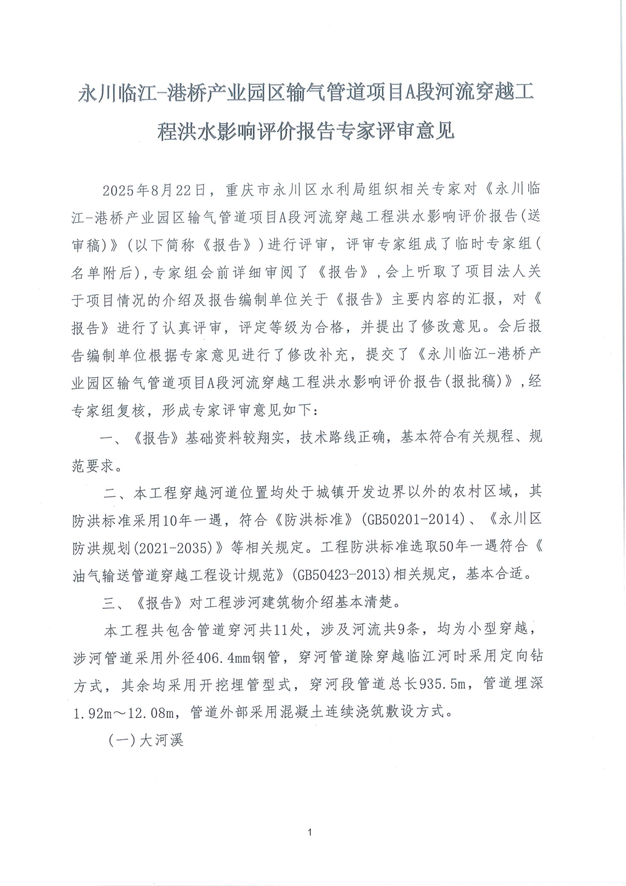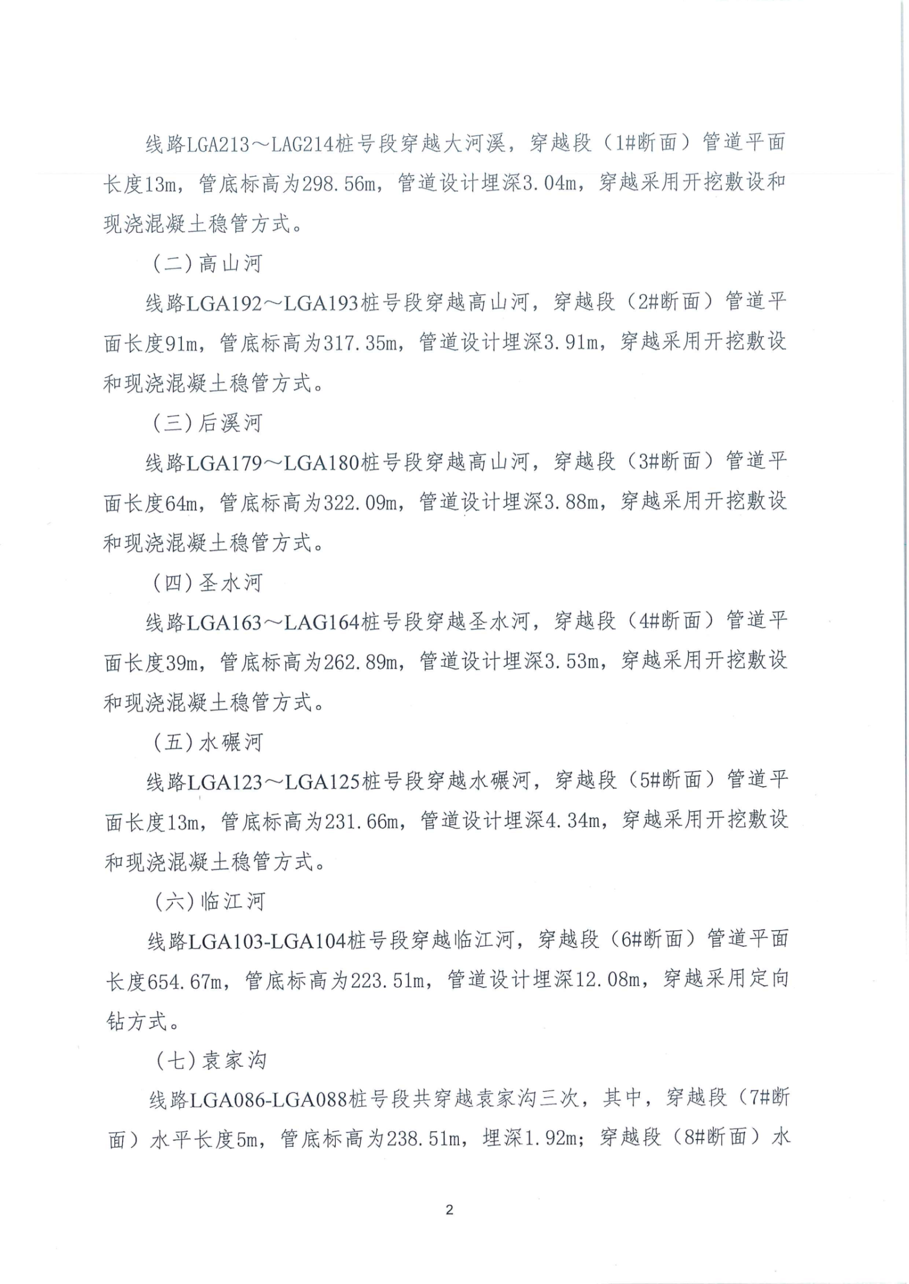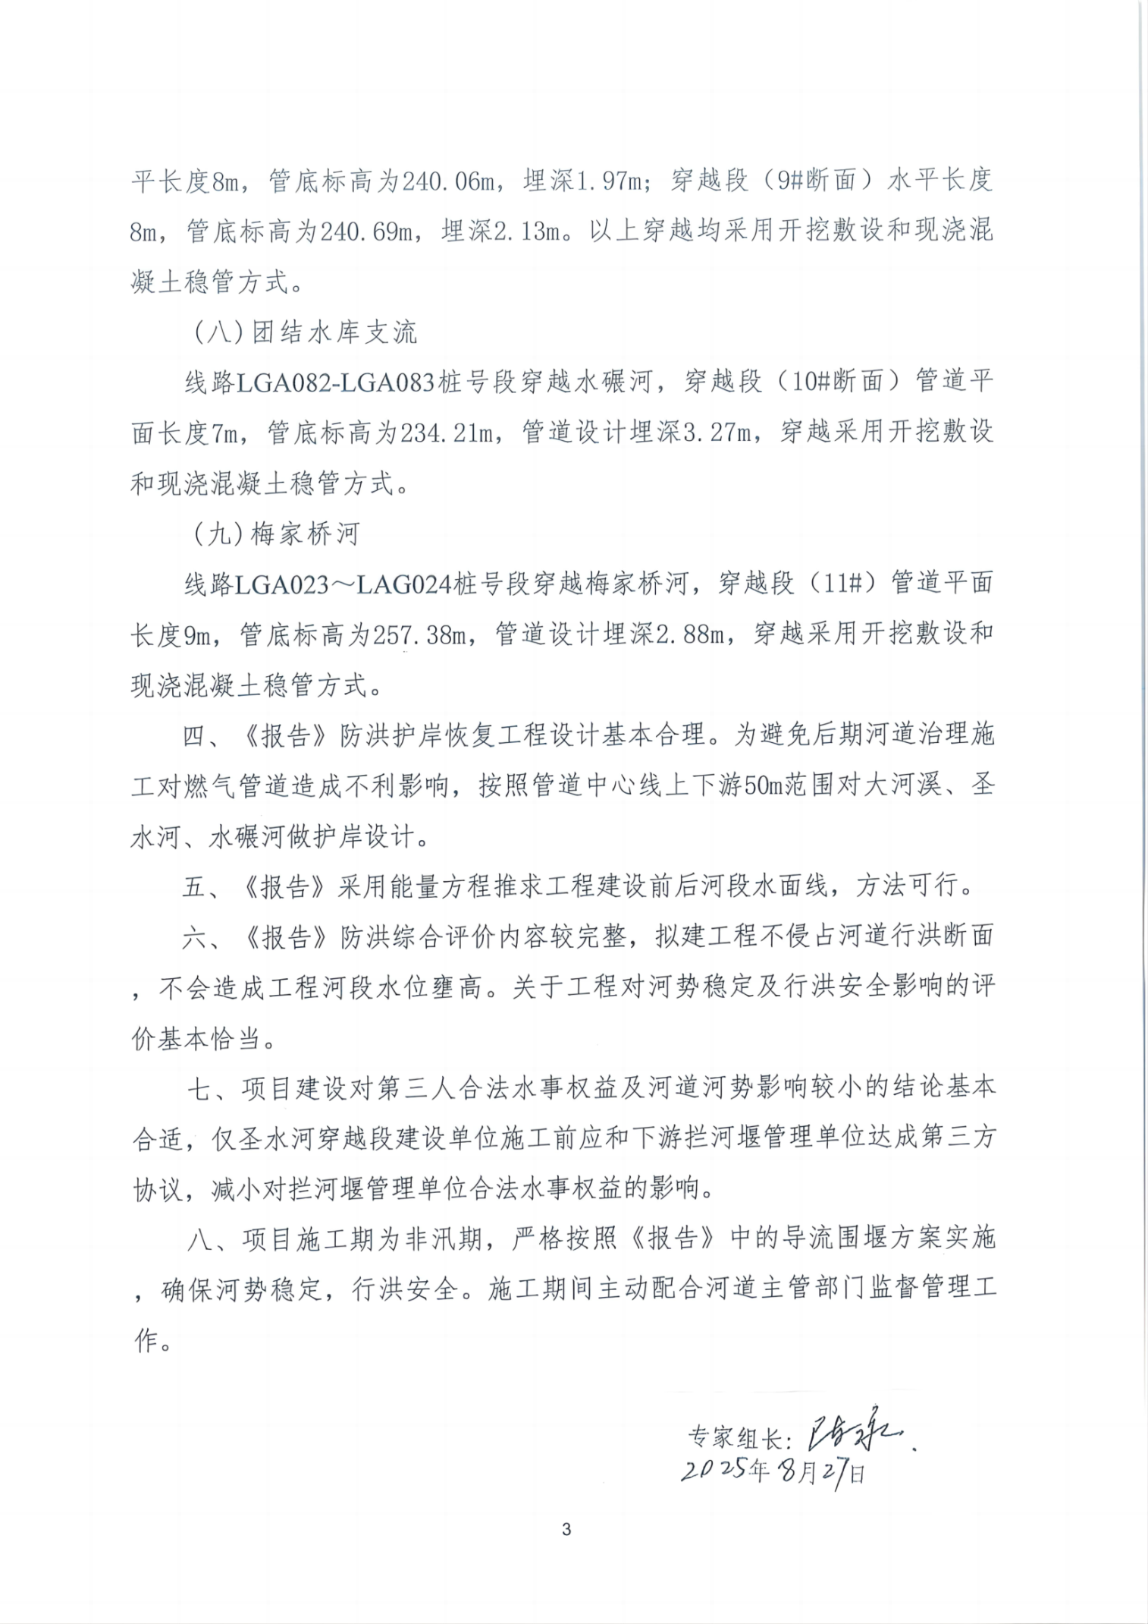

附件2

**工程涉河建筑物控制点坐标表**

|  |  |  |  |  |
| --- | --- | --- | --- | --- |
| 穿越断面编号 | 河流名称 | 管道桩号 | 纵坐标（X） | 横坐标（Y） |
| 1# | 大河溪 | LGA201 | 581785.31 | 3223242.08 |
| LAG202 | 581452.60 | 3223175.21 |
| 2# | 高山河 | LGA192 | 584157.82 | 3223195.79 |
| LGA193 | 584074.25 | 3223231.11 |
| 3# | 后溪河 | LGA179 | 585615.42 | 3223152.2 |
| LGA180 | 585585.83 | 3223209.04 |
| 4# | 圣水河 | LGA163 | 587085.68 | 3224655.1 |
| LGA164 | 586878.6 | 3224594.53 |
| LGA165 | 586854.6 | 3224598.45 |
| 5# | 水碾河 | LGA123 | 591008.78 | 3227972.62 |
| LGA124 | 590981.59 | 3227897.38 |
| LGA125 | 590953.68 | 3227820.14 |
| 6# | 临江河 | LGA103 | 592394.66 | 3228975.1 |
| LGA104 | 591747.51 | 3229031.13 |
| 7# | 袁家沟 | LGA086 | 593322.77 | 3231366.17 |
| LAG087 | 593301.53 | 3231257.06 |
| 8# | 袁家沟 | LGA086 | 593322.77 | 3231366.17 |
| LAG087 | 593301.53 | 3231257.06 |
| 9# | 袁家沟 | LAG087 | 593301.53 | 3231257.06 |
| LAG088 | 593182.83 | 3231020.48 |
| 10# | 团结水库支流 | LGA082 | 593209.06 | 3232121.01 |
| LGA083 | 593398.95 | 3231792.19 |
| 11# | 梅家桥河 | LGA026 | 595953.31 | 3238027.16 |
| LGA027 | 595958.00 | 3237880.87 |